Starbuzz Coffee Recipes

Para poder atender a más clientes, Starbuzz Coffee piensa automatizar la preparación de todas sus bebidas. Tu equipo ha sido contratado para implementar la aplicación que realice esta tarea.

Se debe considerar las siguientes tareas que realizan los baristas de forma manual:

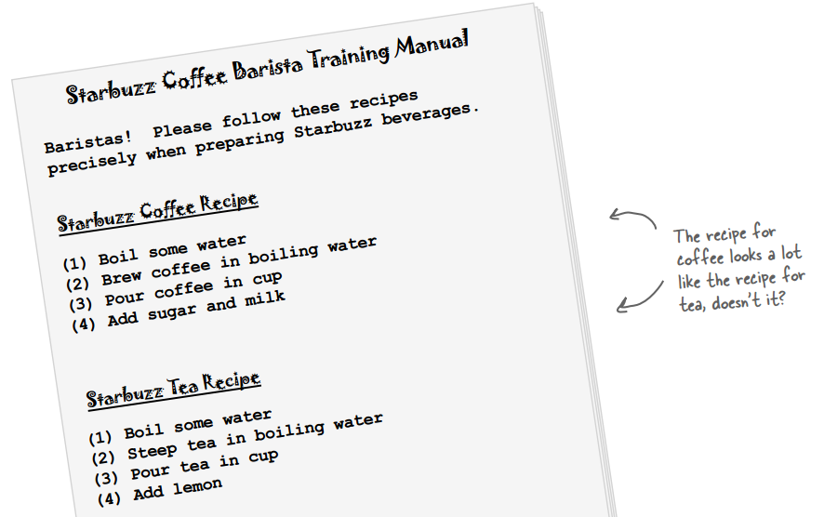

Otros miembros del equipo diseñaron el siguiente modelo:

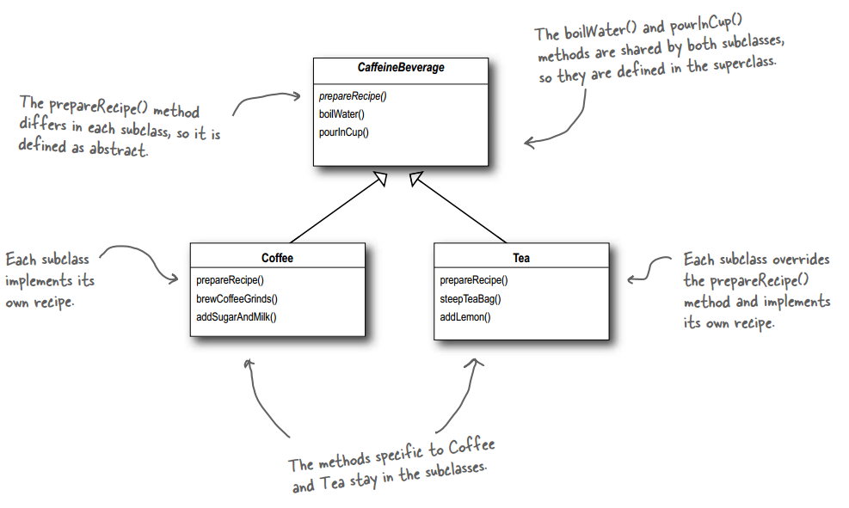

Examinando la lógica de la aplicación, te diste cuenta que existen ciertas similitudes en la preparación de ambas bebidas. Crees que el diseño actual es aceptable para una versión inicial pero que es necesario sacar una nueva versión considerando estas similitudes.

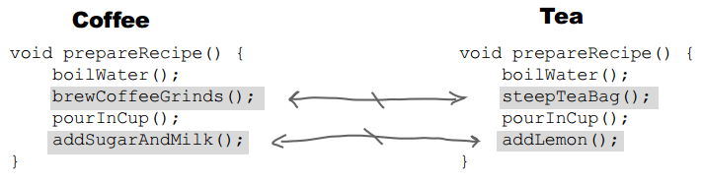

¿Cuáles son las siguientes desventajas de utilizar herencia para diseñar el comportamiento de los patos?

|  |  |
| --- | --- |
| 1. El código se encuentra duplicado dentro de Coffee y Tea. 2. Cambios al algoritmo requiere realizar múltiples cambios en las subclases. | 1. Las clases están organizadas de tal manera que se requiere mucho trabajo para agregar una nueva bebida. 2. La lógica del algoritmo y su implementación está distribuido alrededor de múltiples clases. |

# Class Diagram

